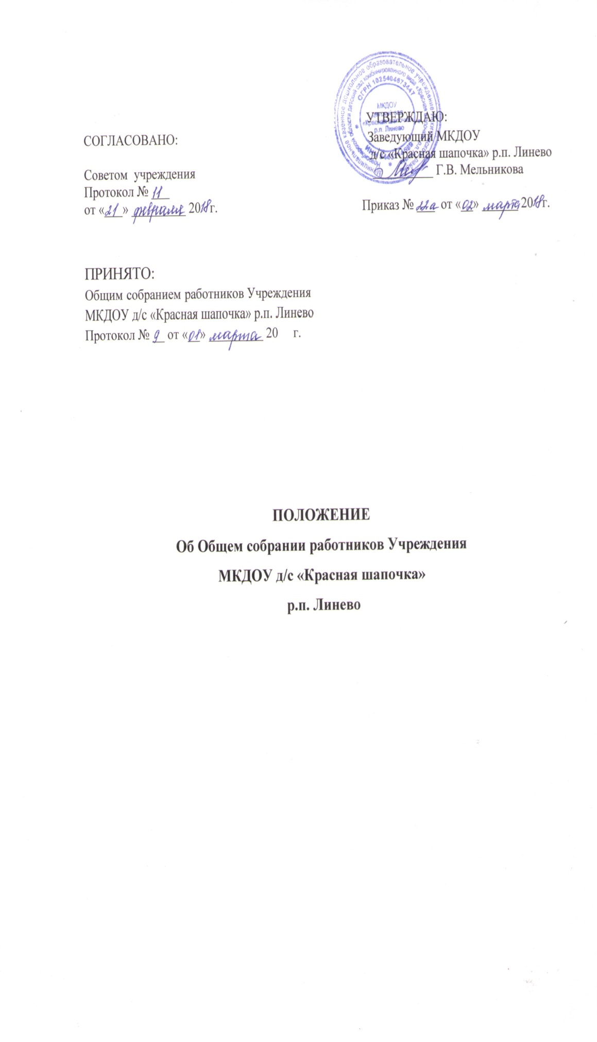

УТВЕРЖДАЮ:
СОГЛАСОВАНО: Заведующий МКДОУ
д/с «Красная шапочка» р.п. Линево
Советом учреждения __________ Г.В. Мельникова
Протокол № ___
от «___» _________ 20 г. Приказ № ___ от «__» ______ 20 г.

ПРИНЯТО:
Общим собранием работников Учреждения
МКДОУ д/с «Красная шапочка» р.п. Линево
Протокол № __ от «__» _________ 20 г.

ПОЛОЖЕНИЕ
Об Общем собрании работников Учреждения
МКДОУ д/с «Красная шапочка» р.п. Линево

1. Общие положения
1.1. Настоящее положение разработано в соответствии с Федеральным законом от 29.12.2012 № 273-ФЗ "Об образовании в Российской Федерации", Уставом образовательной организации (далее – ДОУ) и регламентирует деятельность Общего собрания работников Учреждения, являющегося одним из коллегиальных органов управления ДОУ.
1.2. В своей деятельности Общее собрание работников Учреждения (далее – Общее собрание) руководствуется Конституцией Российской Федерации, Конвенцией ООН о правах ребенка, федеральным, региональным местным законодательством, актами органов местного самоуправления в области образования и социальной защиты, Уставом ДОУ и настоящим Положением.
1.3. Целью деятельности Общего собрания является общее руководство организацией в соответствии с учредительными, программными документами и локальными актами.
1.4. Общее собрание работает в тесном контакте с администрацией и иными органами самоуправления ДОУ, в соответствии с действующим законодательством, подзаконными нормативными актами и Уставом ДОУ.
1.5. Общее собрание работников Учреждения - является постоянно действующим высшим органом коллегиального управления Учреждением.
1.6 Общее собрание работников Учреждения действует бессрочно и включает в себя работников Учреждения работающих на условиях трудового договора в данном Учреждении на дату проведения общего собрания работников Учреждения.
1.7. Общее собрание работников Учреждения созывается по мере надобности, но не реже одного раза в год. Общее собрание работников Учреждения может собираться по инициативе заведующего Учреждением, педагогического совета, по инициативе не менее четверти членов общего собрания работников Учреждения.
1.8. Общее собрание работников Учреждения избирает председателя, который выполняет функции по организации работы собрания и ведет собрание, секретаря, который ведет протоколы собрания.
1.9.Общее собрание работников Учреждения считается состоявшимся и правомочным, если на нем присутствовало более половины работников Учреждения.
2.Компетенция общего собрания работников Учреждения:
- определяет основные направления деятельности Учреждения, перспективы его развития;
- заслушивает отчет заведующего об исполнении плана финансово-хозяйственной деятельности Учреждения;
- избирает представителей работников в органы и комиссии Учреждения;
- принимает коллективный договор, дополнения и изменения к нему; Правила внутреннего трудового распорядка, Положение «О порядке и условиях оплаты и стимулирования труда работников Учреждения»;
- принимает участие в разработке и принятии иных нормативно-правовых локальных актов в пределах своей компетенции;
- рассматривает вопросы охраны и безопасности условий труда работников, охраны жизни и здоровья обучающихся;
- знакомится с итоговыми документами органов, осуществляющих государственный контроль (надзор) деятельности Учреждения и заслушивает отчеты о выполнении мероприятий по устранению предписаний;
- рассматривает иные вопросы деятельности Учреждения, принятые общим собранием работников Учреждения к своему рассмотрению либо вынесенные на его рассмотрение заведующим Учреждения.
2.1. Решения общего собрания принимаются открытым голосованием простым большинством голосов, присутствующих на собрании. В случае равенства голосов решающим является голос председателя.
3. Задачи Общего собрания
Деятельность Общего собрания направлена на решение следующих задач:
- организация образовательного процесса и финансово-хозяйственной деятельности ДОУ на высоком качественном уровне;
- определение перспективных направлений функционирования и развития ДОУ;
- привлечение общественности к решению вопросов развития ДОУ;
- создание оптимальных условий для осуществления образовательного процесса, развивающей и досуговой деятельности;
- решение вопросов, связанных с развитием образовательной среды ДОУ;
- решение вопросов о необходимости регламентации локальными актами отдельных аспектов деятельности ДОУ;
- помощь администрации в разработке локальных актов ДОУ;
- разрешение проблемных (конфликтных) ситуаций с участниками образовательного процесса в пределах своей компетенции;
- внесение предложений по вопросам охраны и безопасности условий образовательного процесса и трудовой деятельности, охраны жизни и здоровья обучающихся и работников ДОУ;
- принятие мер по защите чести, достоинства и профессиональной репутации работников ДОУ, предупреждение противоправного вмешательства в их трудовую деятельность;
- внесение предложений по формированию фонда оплаты труда, порядка стимулирования труда работников ДОУ;
- внесение предложений по порядку и условиям предоставления социальных гарантий и льгот обучающимся, воспитанникам и работникам в пределах компетенции ДОУ;
- внесение предложений о поощрении работников ДОУ;
- направление ходатайств, писем в различные административные органы, общественные организации по вопросам, относящимся к оптимизации деятельности ОО и повышения качества оказываемых образовательных услуг.
4. Организация деятельности Общего собрания
4.1. В состав Общего собрания входят все работники ДОУ.
4.2. На заседания Общего собрания могут быть приглашены представители Учредителя, общественных организаций, органов муниципального и государственного управления. Лица, приглашенные на собрание, пользуются правом совещательного голоса, могут вносить предложения и заявления, участвовать в обсуждении вопросов, находящихся в их компетенции.
4.3. Руководство Общим собранием осуществляет Председатель, которым по должности является руководитель организации. Ведение протоколов Общего собрания осуществляется секретарем, который избирается на первом заседании Общего собрания сроком на один календарный год. Председатель и секретарь Общего собрания выполняют свои обязанности на общественных началах.
4.4. Председатель Общего собрания:
- организует деятельность Общего собрания;
- информирует членов общего собрания о предстоящем заседании не менее чем за 5 рабочих дней
- организует подготовку и проведение заседания дней до его проведения
- определяет повестку дня;
- контролирует выполнение решений.
4.5. Решения Общего собрания:
- считаются принятыми, если за них проголосовало не менее 2/3 присутствующих;
- являются правомочными, если на заседании присутствовало не менее 2/3 членов совета;
- после принятия носят рекомендательный характер, а после утверждения руководителем учреждения становятся обязательными для исполнения;
- доводятся до всего трудового коллектива учреждения не позднее, чем в течение 3 дней после прошедшего заседания.
5. Ответственность Общего собрания
5.1. Общее собрание несет ответственность:
- за выполнение, выполнение не в полном объеме или невыполнение закрепленных за ним задач;
- соответствие принимаемых решений законодательству Российской Федерации, подзаконным нормативным правовым актам, Уставу ДОУ.
- за компетентность принимаемых решений.
6.Делопроизводство Общего собрания
6.1.Заседания Общего собрания оформляются протоколом.
6.2.В книге протоколов фиксируются:
- дата проведения;
- количественное присутствие (отсутствие) членов трудового коллектива;
- приглашенные (ФИО, должность);
- повестка дня;
- выступающие лица;
- ход обсуждения вопросов;
- предложения, рекомендации и замечания членов трудового коллектива и приглашенных лиц;
- решение.
6.3.Протоколы подписываются председателем и секретарем Общего собрания.
6.4.Нумерация протоколов ведется от начала учебного года.
6.5.Книга протоколов Общего собрания нумеруется постранично, прошнуровывается, скрепляется подписью заведующего и печатью ДОУ.
6.6.Книга протоколов Общего собрания хранится в делах ДОУ и передается по акту (при смене руководителя, передаче в архив).
7.Заключительные положения
7.1.Изменения и дополнения в настоящее положение вносятся Общим собранием и принимаются на его заседании.
7.2.Положение действует до принятия нового положения, утвержденного на Общем собрании трудового коллектива в установленном порядке.

